Бекітемін:
Оқу ісі жөніндегі орынбасары: ____________________

Бөлім: | Геометриялық оптика
Педагогтың аты-жөні:
Күні: | «_» ________ 20_ ж.
Сынып: 11 | Қатысушылар саны: | Қатыспағандар саны:
Сабақтың тақырыбы: | Гюйгенс принципі. Жарықтың шағылу заңы. Практикалық жұмыс №9 «Сапалық және сандық есептер шығару»
Оқу бағдарламасына сәйкес оқыту мақсаттары: | 11.6.2.1 - Гюйгенс принципінің көмегімен жарықтың шағылу заңын түсіндіру
Сабақтың мақсаты (SMART): | - Гюйгенс принципін тұжырымдайды  - Гюйгенс принципі көмегімен жарықтың шағылу заңын қорытып шығарады  - шағылу заңына сапалық және сандық есептер шығарады  - айналық және шашыранды шағылуды толқындық тұрғыдан түсіндіреді
Құндылықтарға баулу: | «Адал азамат» бағдарламасы бойынша: Заң және тәртіп.  «Тәртіпке бағынған құл болмайды, тәртіпсіз ел болмайды» – Бауыржан Момышұлы.  Құндылық топтық жұмыстағы жауапкершілік пен өзара құрмет арқылы жүзеге асады.
Сабақтың барысы:
Сабақтың кезеңі / уақыты | Педагогтың әрекеті | Оқушының әрекеті | Бағалау (дескрипторлар) | Ресурстар
Сабақтың басы  6 минут  Ұйымдастыру, қызығушылықты ояту, мақсат қою | Ұйымдастыру кезеңі. Сәлемдесу, түгендеу, бағалау парағын тарату.  Ынтымақтастық атмосферасы: «Ребус». Оқушылар физикалық термин жасырылған ребусты шешеді; одан кейін «№2 Зертханалық жұмыс «Жарықтың интерференциясын, дифракциясын және поляризациясын бақылау»» тақырыбы бойынша 2 сұрақ қойылады.  Құндылыққа баулу: «Тәртіпке бағынған құл болмайды, тәртіпсіз ел болмайды» – Бауыржан Момышұлы.  Проблемалық жағдаят: Неліктен түсу бұрышы шағылу бұрышына тең? Мұны толқындық теория арқылы дәлелдей аламыз ба?  Оқушылардың болжамдары тыңдалып, сабақтың тақырыбы мен мақсаты бірге анықталады. | Ребусты шешеді, өткен тақырып бойынша жауап береді.  Болжам айтып, тақырып пен мақсатты анықтауға қатысады. | Қалыптастырушы бағалау: ауызша кері байланыс, «Бас бармақ» әдісі. | Презентация  Бағалау парағы
Сабақтың ортасы  12 минут  Жаңа білімді меңгеру | Жаңа білімді меңгеру: «Төңкерілген сынып». Оқушылар үйде қысқа бейнеролик көрген. Сабақта мұғалім сұрақтар арқылы түсінікті тексеріп, күрделі сәттерді түсіндіреді.  - Гюйгенс принципі: толқын фронтының әр нүктесі екінші ретті толқындар көзі; жаңа фронт – олардың орауышы.  - Шағылу заңы: α = β; түскен сәуле, шағылған сәуле, перпендикуляр бір жазықтықта.  - Айналық шағылу – тегіс бетте (кедір-бұдыр ≪ λ); шашыранды – кедір-бұдыр бетте.  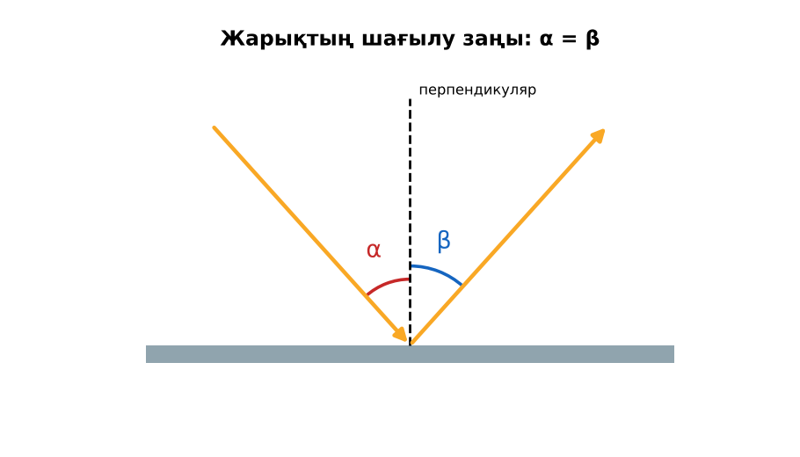  Сурет. Жарықтың шағылу заңы | Бейнеролик бойынша сұрақтарға жауап береді, түсініксіз тұстарды сұрайды. | Дескриптор:  - Гюйгенс принципін тұжырымдайды;  - топта/жұпта белсенді жұмыс істейді.  2 балл | Физика 11-сынып оқулығы  Презентация  PhET: https://phet.colorado.edu/en/simulations/bending-light
Сабақтың ортасы  7 минут  Бекіту, жаттығу | «Ыстық картоп». Тапсырма жазылған парақ топ ішінде қолдан-қолға беріледі, әр оқушы шешімнің бір қадамын жазады.  Практикалық жұмыс №9: Гюйгенс құрылымы арқылы шағылу заңын сызбада дәлелдеу; есептер шығару. | Тапсырманы орындап, шешімін талқылайды. | Дескриптор:  - тапсырманың шешімін қадамдап, дұрыс рәсімдейді.  1 балл | Жұмыс дәптері  Тапсырма карточкасы
Сергіту сәті  2 минут | «Физикалық – физикалық емес». Мұғалім құбылыс атайды: физикалық болса – оқушылар тұрады, болмаса – отырады. | Қимыл арқылы орындайды. | – | –
Сабақтың ортасы  11 минут  Деңгейлік тапсырмалар (жеке жұмыс) | Саралау «Таңдау» арқылы: оқушылар деңгейін өздері таңдайды; А деңгейін орындаған оқушы В деңгейіне өтеді.  А деңгейі (білу, түсіну) – жасыл карта.  Гюйгенс принципін тұжырымда.  В деңгейі (қолдану) – сары карта.  Екі жазық айна 60° бұрыш жасайды. Біріне 30° түскен сәуле екіншісінен шағылғаннан кейін бастапқы бағытынан қаншаға ауытқиды?  С деңгейі (талдау, жинақтау) – қызыл карта.  Гюйгенс принципі арқылы шағылу заңын сызбамен қорытып шығар.  ЕББҚ оқушыларына: суретті тірек-сызба және қадамдық нұсқаулық; ірі шрифтті (16–18) карточкалар, формулалар жадынамасы. | Деңгейін таңдап, тапсырманы жеке орындайды.  Жауап кілтімен өзін-өзі тексереді. | Дескриптор:  А: Гюйгенс принципі көмегімен жарықтың шағылу заңын қорытып шығарады – 2 балл  В: шағылу заңына сапалық және сандық есептер шығарады – 3 балл  С: айналық және шашыранды шағылуды толқындық тұрғыдан түсіндіреді – 4 балл | Деңгейлік карточкалар (А – жасыл, В – сары, С – қызыл)  Жауап кілті
Сабақтың соңы  7 минут  Бекіту, рефлексия, үй тапсырмасы | Бекіту: Quizizz онлайн-викторинасы (мұғалім алдын ала дайындайды). Сұрақ үлгілері:  - α = β – қай заң? (шағылу)  - Шашыранды шағылу қай бетте? (кедір-бұдыр)  - Гюйгенс принципінде фронт? (орауыш)  Quizizz: https://quizizz.com/  Құрылғы жетіспесе – қағаз нұсқасы.  Рефлексия: «Екі жұлдыз, бір тілек» – сабақта жақсы шыққан екі нәрсе және жетілдіргісі келетін бір нәрсе.  Үй тапсырмасы (сараланған):  - А: §24; 3 есеп.  - В: Екі айнамен кескін санын (360/α − 1) тексеру.  - С: Христиан Гюйгенс туралы. | Викторинаға жауап береді.  Бағалау парағындағы балын қосып, өзін-өзі бағалайды.  Рефлексия жасайды, үй тапсырмасының деңгейін таңдайды. | Дескриптор:  - викторина сұрақтарының кемінде 80%-ына дұрыс жауап береді – 3 балл  Шкала (10 балл): 9–10 «Өте жақсы», 7–8 «Жақсы», 5–6 «Қанағаттанарлық», 0–4 «Қолдау қажет» | Quizizz (QR-код)  Рефлексия материалдары  Kundelik.kz – үй тапсырмасы
Саралау, ЕББҚ қолдау, бағалау және қауіпсіздік
Саралау | ЕББҚ оқушыларына қолдау | Бағалау | Денсаулық және қауіпсіздік
Тапсырма арқылы: А, В, С деңгейлік карталар.  Таңдау арқылы: оқушы деңгейін өзі таңдайды.  Қолдау арқылы: «Төңкерілген сынып», жұп-тьютор.  Қабілетті оқушыларға: С деңгейі, PhET/қосымша зерттеу. | Оқу қиындығы: суретті тірек-сызба және қадамдық нұсқаулық.  Көру/есту қабілеті: аудио/бейне нұсқау, нұсқауды тақтаға жазып қою.  Зейін тапшылығы: белсенді рөл беру (уақыт сақшысы, материал таратушы). | Бағалау парағы (10 балл), дескрипторлар, өзін-өзі және өзара бағалау, онлайн-викторина, рефлексия. | Сергіту сәті, көзге арналған үзіліс, интерактивті тақтамен жұмыс уақытын шектеу, сыныпты желдету.
Деңгейлік тапсырмалардың жауап кілті
Деңгей | Дұрыс жауап
А | Фронттың әр нүктесі екінші ретті толқын көзі.
В | Ауытқу 360° − 2·60° = 240° (немесе 120°).
С | Үшбұрыштардың теңдігінен sin α = sin β → α = β.
Сандық ресурстар (QR-кодтар)
PhET – симуляция  https://phet.colorado.edu/en/simulations/bending-light   | Quizizz – викторина  https://quizizz.com/   | Bilimland – видеосабақ  https://bilimland.kz/   | OPIQ – цифрлық оқулық  https://www.opiq.kz/  

